天门市商务综合执法支队2022年度部门决算

目 录
第一部分天门市商务综合执法支队概况
一、部门主要职责
二、机构设置情况
第二部分 天门市商务综合执法支队2022年度部门决算表
一、收入支出决算总表
二、收入决算表
三、支出决算表
四、财政拨款收入支出决算总表
五、一般公共预算财政拨款支出决算表
六、一般公共预算财政拨款基本支出决算明细表
七、政府性基金预算财政拨款收入支出决算表
八、国有资本经营预算财政拨款支出决算表
九、财政拨款“三公”经费支出决算表

第三部分 天门市商务综合执法支队2022年度部门决算情况说明
一、收入支出决算总体情况说明
二、收入决算情况说明
三、支出决算情况说明
四、财政拨款收入支出决算总体情况说明
五、一般公共预算财政拨款支出决算情况说明
六、一般公共预算财政拨款基本支出决算情况说明
七、政府性基金预算财政拨款收入支出决算情况说明
八、国有资本经营预算财政拨款支出决算情况说明
九、财政拨款“三公”经费支出决算情况说明
十、机关运行经费支出说明
十一、政府采购支出说明
十二、国有资产占用情况说明
十三、预算绩效情况说明
十四、专项支出、转移支付支出情况说明
第四部分 其他需要说明的情况
第五部分 名词解释
第六部分 附件
第一部分 天门市商务综合执法支队概况

一、部门主要职责
（一）主要职责
认真执行国家法律、法规、条例办法及相关政策，提高依法行政的理论和业务水平，确保相关商务行政法规、条例办法得以全面、准确地贯彻实施。负责组织实施职责范围内行政法规、条例办法，对执行情况进行监督和规范化管理；忠于国家法律，履行主管部门市商务局赋予的各项监管职能。负责商务流通领域的综合执法工作。强化流通市场管理力度，规范市场经济秩序，支持、配合相关职能部门净化市场环境。严格依照法定程序，注重事实依据，公正执法，文明执法，接受社会各界监督，树立商务综合执法良好形象。完成上级部门交办的其它市场监督管理事项。
（二）机构设置情况
天门市商务综合执法支队成立于2012年5月，属副科级事业单位，隶属天门市商务局，依据天编[2015]1号文件精神,定编12人,纳入财政全额拨款公益一类事业单位。支队内设：办公室、稽查科、12312商务举报投诉服务中心。
二、部门预算单位构成
纳入2022年部门决算编制范围的预算单位是天门市商务综合执法支队。
第二部分 2022年度部门决算表
一、收入支出决算总表
 |  |  | 公开01表
部门：天门市商务综合执法支队 |  |  | 金额单位：万元
收入 |  |  | 支出
项目 | 行次 | 金额 | 项目 | 行次 | 金额
栏次 |  | 1 | 栏次 |  | 2
一、一般公共预算财政拨款收入 | 1 | 168.35 | 一、一般公共服务支出 | 32 | 121.41
二、政府性基金预算财政拨款收入 | 2 | 0.00 | 二、外交支出 | 33 | 0.00
三、国有资本经营预算财政拨款收入 | 3 | 0.00 | 三、国防支出 | 34 | 0.00
四、上级补助收入 | 4 | 0.00 | 四、公共安全支出 | 35 | 0.00
五、事业收入 | 5 | 0.00 | 五、教育支出 | 36 | 0.00
六、经营收入 | 6 | 0.00 | 六、科学技术支出 | 37 | 0.00
七、附属单位上缴收入 | 7 | 0.00 | 七、文化旅游体育与传媒支出 | 38 | 0.00
八、其他收入 | 8 | 0.73 | 八、社会保障和就业支出 | 39 | 24.89
 | 9 |  | 九、卫生健康支出 | 40 | 8.32
 | 10 |  | 十、节能环保支出 | 41 | 0.00
 | 11 |  | 十一、城乡社区支出 | 42 | 0.00
 | 12 |  | 十二、农林水支出 | 43 | 0.00
 | 13 |  | 十三、交通运输支出 | 44 | 0.00
 | 14 |  | 十四、资源勘探工业信息等支出 | 45 | 0.00
 | 15 |  | 十五、商业服务业等支出 | 46 | 1.08
 | 16 |  | 十六、金融支出 | 47 | 0.00
 | 17 |  | 十七、援助其他地区支出 | 48 | 0.00
 | 18 |  | 十八、自然资源海洋气象等支出 | 49 | 0.00
 | 19 |  | 十九、住房保障支出 | 50 | 13.38
 | 20 |  | 二十、粮油物资储备支出 | 51 | 0.00
 | 21 |  | 二十一、国有资本经营预算支出 | 52 | 0.00
 | 22 |  | 二十二、灾害防治及应急管理支出 | 53 | 0.00
 | 23 |  | 二十三、其他支出 | 54 | 0.00
 | 24 |  | 二十四、债务还本支出 | 55 | 0.00
 | 25 |  | 二十五、债务付息支出 | 56 | 0.00
 | 26 |  | 二十六、抗疫特别国债安排的支出 | 57 | 0.00
本年收入合计 | 27 | 169.08 | 本年支出合计 | 58 | 169.08
使用非财政拨款结余 | 28 | 0.00 | 结余分配 | 59 | 0.00
年初结转和结余 | 29 | 0.00 | 年末结转和结余 | 60 | 0.00
 | 30 |  |  | 61
总计 | 31 | 169.08 | 总计 | 62 | 169.08
注：1.本表反映部门本年度的总收支和年末结转结余情况。
2.本套报表金额单位转换时可能存在尾数误差。
二、收入决算表
 |  |  |  |  |  |  |  |  | 公开02表
部门：天门市商务综合执法支队 |  |  |  |  |  |  |  |  | 金额单位：万元
项目 |  |  |  |  | 本年收入合计 | 财政拨款收入 | 上级补助收入 | 事业收入 | 经营收入 | 附属单位上缴收入 | 其他收入
科目  代码 |  |  | 科目名称
栏次 |  |  |  |  | 1 | 2 | 3 | 4 | 5 | 6 | 7
合计 |  |  |  |  | 169.08 | 168.35 | 0.00 | 0.00 | 0.00 | 0.00 | 0.73
201 |  |  | 一般公共服务支出 |  | 121.41 | 120.68 | 0.00 | 0.00 | 0.00 | 0.00 | 0.73
20103 |  |  | 政府办公厅（室）及相关机构事务 |  | 1.28 | 1.28 | 0.00 | 0.00 | 0.00 | 0.00 | 0.00
2010399 |  |  | 其他政府办公厅（室）及相关机构事务支出 |  | 1.28 | 1.28 | 0.00 | 0.00 | 0.00 | 0.00 | 0.00
20113 |  |  | 商贸事务 |  | 120.13 | 119.40 | 0.00 | 0.00 | 0.00 | 0.00 | 0.73
2011350 |  |  | 事业运行 |  | 110.94 | 110.21 | 0.00 | 0.00 | 0.00 | 0.00 | 0.73
2011399 |  |  | 其他商贸事务支出 |  | 9.19 | 9.19 | 0.00 | 0.00 | 0.00 | 0.00 | 0.00
208 |  |  | 社会保障和就业支出 |  | 24.89 | 24.89 | 0.00 | 0.00 | 0.00 | 0.00 | 0.00
20805 |  |  | 行政事业单位养老支出 |  | 24.89 | 24.89 | 0.00 | 0.00 | 0.00 | 0.00 | 0.00
2080505 |  |  | 机关事业单位基本养老保险缴费支出 |  | 20.80 | 20.80 | 0.00 | 0.00 | 0.00 | 0.00 | 0.00
2080506 |  |  | 机关事业单位职业年金缴费支出 |  | 4.09 | 4.09 | 0.00 | 0.00 | 0.00 | 0.00 | 0.00
210 |  |  | 卫生健康支出 |  | 8.32 | 8.32 | 0.00 | 0.00 | 0.00 | 0.00 | 0.00
21011 |  |  | 行政事业单位医疗 |  | 8.32 | 8.32 | 0.00 | 0.00 | 0.00 | 0.00 | 0.00
2101102 |  |  | 事业单位医疗 |  | 8.32 | 8.32 | 0.00 | 0.00 | 0.00 | 0.00 | 0.00
216 |  |  | 商业服务业等支出 |  | 1.08 | 1.08 | 0.00 | 0.00 | 0.00 | 0.00 | 0.00
21602 |  |  | 商业流通事务 |  | 1.08 | 1.08 | 0.00 | 0.00 | 0.00 | 0.00 | 0.00
2160250 |  |  | 事业运行 |  | 1.08 | 1.08 | 0.00 | 0.00 | 0.00 | 0.00 | 0.00
221 |  |  | 住房保障支出 |  | 13.38 | 13.38 | 0.00 | 0.00 | 0.00 | 0.00 | 0.00
22102 |  |  | 住房改革支出 |  | 13.38 | 13.38 | 0.00 | 0.00 | 0.00 | 0.00 | 0.00
2210201 |  |  | 住房公积金 |  | 13.38 | 13.38 | 0.00 | 0.00 | 0.00 | 0.00 | 0.00
注：本表反映部门本年度取得的各项收入情况。
三、支出决算表
 |  |  |  |  |  |  | 公开03表
部门：天门市商务综合执法支队 |  |  |  |  |  |  | 金额单位：万元
项目 |  |  |  | 本年支出合计 | 基本支出 | 项目支出 | 上缴上级支出 | 经营支出 | 对附属单位补助支出
科目  代码 |  |  | 科目名称
栏次 |  |  |  | 1 | 2 | 3 | 4 | 5 | 6
合计 |  |  |  | 169.08 | 169.08 | 0.00 | 0.00 | 0.00 | 0.00
201 |  |  | 一般公共服务支出 | 121.41 | 121.41 | 0.00 | 0.00 | 0.00 | 0.00
20103 |  |  | 政府办公厅（室）及相关机构事务 | 1.28 | 1.28 | 0.00 | 0.00 | 0.00 | 0.00
2010399 |  |  | 其他政府办公厅（室）及相关机构事务支出 | 1.28 | 1.28 | 0.00 | 0.00 | 0.00 | 0.00
20113 |  |  | 商贸事务 | 120.13 | 120.13 | 0.00 | 0.00 | 0.00 | 0.00
2011350 |  |  | 事业运行 | 110.94 | 110.94 | 0.00 | 0.00 | 0.00 | 0.00
2011399 |  |  | 其他商贸事务支出 | 9.19 | 9.19 | 0.00 | 0.00 | 0.00 | 0.00
208 |  |  | 社会保障和就业支出 | 24.89 | 24.89 | 0.00 | 0.00 | 0.00 | 0.00
20805 |  |  | 行政事业单位养老支出 | 24.89 | 24.89 | 0.00 | 0.00 | 0.00 | 0.00
2080505 |  |  | 机关事业单位基本养老保险缴费支出 | 20.80 | 20.80 | 0.00 | 0.00 | 0.00 | 0.00
2080506 |  |  | 机关事业单位职业年金缴费支出 | 4.09 | 4.09 | 0.00 | 0.00 | 0.00 | 0.00
210 |  |  | 卫生健康支出 | 8.32 | 8.32 | 0.00 | 0.00 | 0.00 | 0.00
21011 |  |  | 行政事业单位医疗 | 8.32 | 8.32 | 0.00 | 0.00 | 0.00 | 0.00
2101102 |  |  | 事业单位医疗 | 8.32 | 8.32 | 0.00 | 0.00 | 0.00 | 0.00
216 |  |  | 商业服务业等支出 | 1.08 | 1.08 | 0.00 | 0.00 | 0.00 | 0.00
21602 |  |  | 商业流通事务 | 1.08 | 1.08 | 0.00 | 0.00 | 0.00 | 0.00
2160250 |  |  | 事业运行 | 1.08 | 1.08 | 0.00 | 0.00 | 0.00 | 0.00
221 |  |  | 住房保障支出 | 13.38 | 13.38 | 0.00 | 0.00 | 0.00 | 0.00
22102 |  |  | 住房改革支出 | 13.38 | 13.38 | 0.00 | 0.00 | 0.00 | 0.00
2210201 |  |  | 住房公积金 | 13.38 | 13.38 | 0.00 | 0.00 | 0.00 | 0.00
注：本表反映部门本年度各项支出情况。

四、财政拨款收入支出决算总表
 |  |  |  |  |  |  | 公开04表
部门：天门市商务综合执法支队 金额单位：万元
收 入 |  |  | 支 出
项目 | 行次 | 金额 | 项目 | 行次 | 合计 | 一般公共预算财政拨款 | 政府性基金预算财政拨款 | 国有资本经营预算财政拨款
栏次 |  | 1 | 栏次 |  | 2 | 3 | 4 | 5
一、一般公共预算财政拨款 | 1 | 168.35 | 一、一般公共服务支出 | 33 | 120.68 | 120.68 | 0.00 | 0.00
二、政府性基金预算财政拨款 | 2 | 0.00 | 二、外交支出 | 34 | 0.00 | 0.00 | 0.00 | 0.00
三、国有资本经营预算财政拨款 | 3 | 0.00 | 三、国防支出 | 35 | 0.00 | 0.00 | 0.00 | 0.00
 | 4 |  | 四、公共安全支出 | 36 | 0.00 | 0.00 | 0.00 | 0.00
 | 5 |  | 五、教育支出 | 37 | 0.00 | 0.00 | 0.00 | 0.00
 | 6 |  | 六、科学技术支出 | 38 | 0.00 | 0.00 | 0.00 | 0.00
 | 7 |  | 七、文化旅游体育与传媒支出 | 39 | 0.00 | 0.00 | 0.00 | 0.00
 | 8 |  | 八、社会保障和就业支出 | 40 | 24.89 | 24.89 | 0.00 | 0.00
 | 9 |  | 九、卫生健康支出 | 41 | 8.32 | 8.32 | 0.00 | 0.00
 | 10 |  | 十、节能环保支出 | 42 | 0.00 | 0.00 | 0.00 | 0.00
 | 11 |  | 十一、城乡社区支出 | 43 | 0.00 | 0.00 | 0.00 | 0.00
 | 12 |  | 十二、农林水支出 | 44 | 0.00 | 0.00 | 0.00 | 0.00
 | 13 |  | 十三、交通运输支出 | 45 | 0.00 | 0.00 | 0.00 | 0.00
 | 14 |  | 十四、资源勘探工业信息等支出 | 46 | 0.00 | 0.00 | 0.00 | 0.00
 | 15 |  | 十五、商业服务业等支出 | 47 | 1.08 | 1.08 | 0.00 | 0.00
 | 16 |  | 十六、金融支出 | 48 | 0.00 | 0.00 | 0.00 | 0.00
 | 17 |  | 十七、援助其他地区支出 | 49 | 0.00 | 0.00 | 0.00 | 0.00
 | 18 |  | 十八、自然资源海洋气象等支出 | 50 | 0.00 | 0.00 | 0.00 | 0.00
 | 19 |  | 十九、住房保障支出 | 51 | 13.38 | 13.38 | 0.00 | 0.00
 | 20 |  | 二十、粮油物资储备支出 | 52 | 0.00 | 0.00 | 0.00 | 0.00
 | 21 |  | 二十一、国有资本经营预算支出 | 53 | 0.00 | 0.00 | 0.00 | 0.00
 | 22 |  | 二十二、灾害防治及应急管理支出 | 54 | 0.00 | 0.00 | 0.00 | 0.00
 | 23 |  | 二十三、其他支出 | 55 | 0.00 | 0.00 | 0.00 | 0.00
 | 24 |  | 二十四、债务还本支出 | 56 | 0.00 | 0.00 | 0.00 | 0.00
 | 25 |  | 二十五、债务付息支出 | 57 | 0.00 | 0.00 | 0.00 | 0.00
 | 26 |  | 二十六、抗疫特别国债安排的支出 | 58 | 0.00 | 0.00 | 0.00 | 0.00
本年收入合计 | 27 | 168.35 | 本年支出合计 | 59 | 168.35 | 168.35 | 0.00 | 0.00
年初财政拨款结转和结余 | 28 | 0.00 | 年末财政拨款结转和结余 | 60 | 0.00 | 0.00 | 0.00 | 0.00
一般公共预算财政拨款 | 29 | 0.00 |  | 61
政府性基金预算财政拨款 | 30 | 0.00 |  | 62
国有资本经营预算财政拨款 | 31 | 0.00 |  | 63
总计 | 32 | 168.35 | 总计 | 64 | 168.35 | 168.35 | 0.00 | 0.00
注：本表反映部门本年度一般公共预算财政拨款、政府性基金预算财政拨款和国有资本经营预算财政拨款的总收支和年末结转结余情况。
五、一般公共预算财政拨款支出决算表
 |  |  |  |  | 公开05表
部门：天门市商务综合执法支队 |  |  |  |  | 金额单位：万元
项目 |  |  |  | 本年支出
科目  代码 |  |  | 科目名称 | 小计 | 基本支出 | 项目支出
栏次 |  |  |  | 1 | 2 | 3
合计 |  |  |  | 168.35 | 168.35 | 0.00
201 |  |  | 一般公共服务支出 | 120.68 | 120.68 | 0.00
20103 |  |  | 政府办公厅（室）及相关机构事务 | 1.28 | 1.28 | 0.00
2010399 |  |  | 其他政府办公厅（室）及相关机构事务支出 | 1.28 | 1.28 | 0.00
20113 |  |  | 商贸事务 | 119.40 | 119.40 | 0.00
2011350 |  |  | 事业运行 | 110.21 | 110.21 | 0.00
2011399 |  |  | 其他商贸事务支出 | 9.19 | 9.19 | 0.00
208 |  |  | 社会保障和就业支出 | 24.89 | 24.89 | 0.00
20805 |  |  | 行政事业单位养老支出 | 24.89 | 24.89 | 0.00
2080505 |  |  | 机关事业单位基本养老保险缴费支出 | 20.80 | 20.80 | 0.00
2080506 |  |  | 机关事业单位职业年金缴费支出 | 4.09 | 4.09 | 0.00
210 |  |  | 卫生健康支出 | 8.32 | 8.32 | 0.00
21011 |  |  | 行政事业单位医疗 | 8.32 | 8.32 | 0.00
2101102 |  |  | 事业单位医疗 | 8.32 | 8.32 | 0.00
216 |  |  | 商业服务业等支出 | 1.08 | 1.08 | 0.00
21602 |  |  | 商业流通事务 | 1.08 | 1.08 | 0.00
2160250 |  |  | 事业运行 | 1.08 | 1.08 | 0.00
221 |  |  | 住房保障支出 | 13.38 | 13.38 | 0.00
22102 |  |  | 住房改革支出 | 13.38 | 13.38 | 0.00
2210201 |  |  | 住房公积金 | 13.38 | 13.38 | 0.00
注：本表反映部门本年度一般公共预算财政拨款支出情况。

六、一般公共预算财政拨款基本支出决算明细表
 |  |  |  |  |  |  | 公开06表
部门：天门市商务综合执法支队 |  |  |  |  |  |  | 金额单位：万元
人员经费 |  |  | 公用经费
科目  代码 | 科目名称 | 决算数 | 科目代码 | 科目名称 | 决算数 | 科目代码 | 科目名称 | 决算数
301 | 工资福利支出 | 160.52 | 302 | 商品和服务支出 | 6.75 | 307 | 债务利息及费用支出 | 0.00
30101 | 基本工资 | 73.38 | 30201 | 办公费 | 6.63 | 30701 | 国内债务付息 | 0.00
30102 | 津贴补贴 | 7.79 | 30202 | 印刷费 | 0.00 | 30702 | 国外债务付息 | 0.00
30103 | 奖金 | 0.00 | 30203 | 咨询费 | 0.00 | 310 | 资本性支出 | 0.00
30106 | 伙食补助费 | 0.00 | 30204 | 手续费 | 0.00 | 31001 | 房屋建筑物购建 | 0.00
30107 | 绩效工资 | 27.07 | 30205 | 水费 | 0.00 | 31002 | 办公设备购置 | 0.00
30108 | 机关事业单位基本养老保险缴费 | 20.77 | 30206 | 电费 | 0.00 | 31003 | 专用设备购置 | 0.00
30109 | 职业年金缴费 | 4.09 | 30207 | 邮电费 | 0.00 | 31005 | 基础设施建设 | 0.00
30110 | 职工基本医疗保险缴费 | 8.48 | 30208 | 取暖费 | 0.00 | 31006 | 大型修缮 | 0.00
30111 | 公务员医疗补助缴费 | 0.00 | 30209 | 物业管理费 | 0.00 | 31007 | 信息网络及软件购置更新 | 0.00
30112 | 其他社会保障缴费 | 0.07 | 30211 | 差旅费 | 0.00 | 31008 | 物资储备 | 0.00
30113 | 住房公积金 | 13.38 | 30212 | 因公出国（境）费用 | 0.00 | 31009 | 土地补偿 | 0.00
30114 | 医疗费 | 0.00 | 30213 | 维修（护）费 | 0.07 | 31010 | 安置补助 | 0.00
30199 | 其他工资福利支出 | 5.50 | 30214 | 租赁费 | 0.00 | 31011 | 地上附着物和青苗补偿 | 0.00
303 | 对个人和家庭的补助 | 1.08 | 30215 | 会议费 | 0.00 | 31012 | 拆迁补偿 | 0.00
30301 | 离休费 | 0.00 | 30216 | 培训费 | 0.00 | 31013 | 公务用车购置 | 0.00
30302 | 退休费 | 1.08 | 30217 | 公务接待费 | 0.00 | 31019 | 其他交通工具购置 | 0.00
30303 | 退职（役）费 | 0.00 | 30218 | 专用材料费 | 0.00 | 31021 | 文物和陈列品购置 | 0.00
30304 | 抚恤金 | 0.00 | 30224 | 被装购置费 | 0.00 | 31022 | 无形资产购置 | 0.00
30305 | 生活补助 | 0.00 | 30225 | 专用燃料费 | 0.00 | 31099 | 其他资本性支出 | 0.00
30306 | 救济费 | 0.00 | 30226 | 劳务费 | 0.00 | 399 | 其他支出 | 0.00
30307 | 医疗费补助 | 0.00 | 30227 | 委托业务费 | 0.00 | 39907 | 国家赔偿费用支出 | 0.00
30308 | 助学金 | 0.00 | 30228 | 工会经费 | 0.00 | 39908 | 对民间非营利组织和群众性自治组织补贴 | 0.00
30309 | 奖励金 | 0.00 | 30229 | 福利费 | 0.00 | 39909 | 经常性赠与 | 0.00
30310 | 个人农业生产补贴 | 0.00 | 30231 | 公务用车运行维护费 | 0.00 | 39910 | 资本性赠与 | 0.00
30311 | 代缴社会保险费 | 0.00 | 30239 | 其他交通费用 | 0.00 | 39999 | 其他支出 | 0.00
30399 | 其他对个人和家庭的补助 | 0.00 | 30240 | 税金及附加费用 | 0.00
 |  |  | 30299 | 其他商品和服务支出 | 0.05
人员经费合计 |  | 161.60 | 公用经费合计 |  |  |  |  | 6.75
注：本表反映部门本年度一般公共预算财政拨款基本支出明细情况。
七、政府性基金预算财政拨款收入支出决算表
 |  |  |  |  |  |  | 公开07表
部门：天门市商务综合执法支队 |  |  |  |  |  |  | 金额单位：万元
项目 |  |  |  | 年初结转和结余 | 本年收入 | 本年支出 |  |  | 年末结转和结余
科目  代码 |  |  | 科目名称 | 年初结转和结余 | 本年收入 | 小计 | 基本支出 | 项目支出 | 年末结转和结余
栏次 |  |  |  | 1 | 2 | 3 | 4 | 5 | 6
合计
注：本表反映部门本年度政府性基金预算财政拨款收入、支出及结转和结余情况。
说明：市商务综合执法支队没有政府性基金收入，也没有使用政府性基金安排的支出，故本表无数据

八、国有资本经营预算财政拨款支出决算表
 |  |  |  |  |  | 公开08表
部门：天门市商务综合执法支队 |  |  |  |  |  | 金额单位：万元
项目 |  |  |  |  | 本年支出
科目代码 |  |  | 科目名称 |  | 合计 | 基本支出 | 项目支出
栏次 |  |  |  |  | 1 | 2 | 3
合计
注：本表反映部门本年度国有资本经营预算财政拨款支出情况。
说明：市商务局没有使用国有资本经营预算安排的支出，故本表无数据

九、财政拨款“三公”经费支出决算表
 |  |  |  |  |  |  |  |  | 公开09表
部门：天门市商务综合执法支队 |  |  |  |  |  |  |  |  | 金额单位：万元
预算数 |  |  |  |  |  | 决算数
合计 | 因公出国（境）费 | 公务用车购置及运行维护费 |  |  | 公务接待费 | 合计 | 因公出国（境）费 | 公务用车购置及运行维护费 |  |  | 公务接待费
合计 | 因公出国（境）费 | 小计 | 公务用车购置费 | 公务用车运行维护费 | 公务接待费 | 合计 | 因公出国（境）费 | 小计 | 公务用车购置费 | 公务用车运行维护费 | 公务接待费
1 | 2 | 3 | 4 | 5 | 6 | 7 | 8 | 9 | 10 | 11 | 12
0.1187 |  |  |  |  | 0.1187 | 0.1187 |  |  |  |  | 0.1187
注：本表反映部门本年度财政拨款“三公”经费支出预决算情况。其中，预算数为“三公”经费全年预算数，反映按规定程序调整后的预算数；决算数是包括当年财政拨款和以前年度结转资金安排的实际支出。

第三部分 2022年度部门决算情况说明

一、收入支出决算总体情况说明
2022年度收、支总计均为 169.08 万元，与2021年度相比，收、支总计各减少 3.94万元，下降 2.27 %，主要原因是厉行节约，因此收入支出总额均减少。
图1：收、支决算总计变动情况
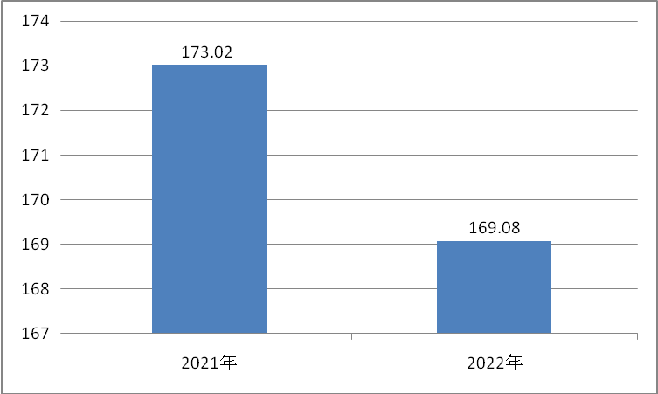
二、收入决算情况说明
2022年度收入合计 169.08 万元，与2021年度相比，收入合计增加20.59万元，增加 13.86 %。其中：财政拨款收入 168.35 万元，占本年收入 99.57 %；上级补助收入 0 万元，占本年收入 0 %；事业收入 0 万元，占本年收入0 %；经营收入 0 万元，占本年收入 0 %；附属单位上缴收入 0 万元，占本年收入 0 %；其他收入 0.73 万元，占本年收入 0.43 %。
图2：收入决算结构
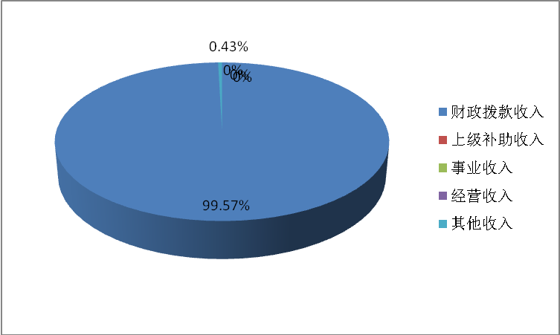
三、支出决算情况说明
2022年度支出合计 169.08 万元，与2021年度相比，支出合计增加10.68万元，增加 6.74 %。其中：基本支出169.08万元，占本年支出 100 %；项目支出 0 万元，占本年支出 01 %；上缴上级支出 0 万元，占本年支出 0 %；经营支出 0 万元，占本年支出 0 %；对附属单位补助支出 0 万元，占本年支出 0 %。
图3：支出决算结构
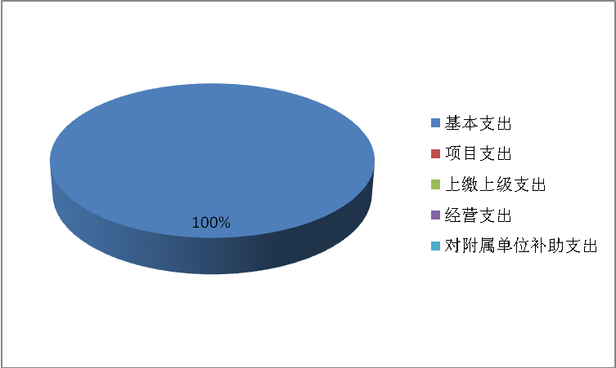
四、财政拨款收入支出决算总体情况说明
2022年度财政拨款收、支总计均为 168.35万元。与2021年度相比，财政拨款收、支总计各减少 3.9 万元，下降 2.26%。主要原因是厉行节约减少开支。
2022年度财政拨款收入中，一般公共预算财政拨款收入168.35万元，比2021年度决算数减少 3.9 万元，减少主要原因是：厉行节约减少开支。
政府性基金预算财政拨款收入 0 万元，比2021年度决算数增加（减少） 0 万元。国有资本经营预算财政拨款收入 0 万元，比2021年度决算数增加（减少） 0 万元。
图4：财政拨款收、支决算总计变动情况
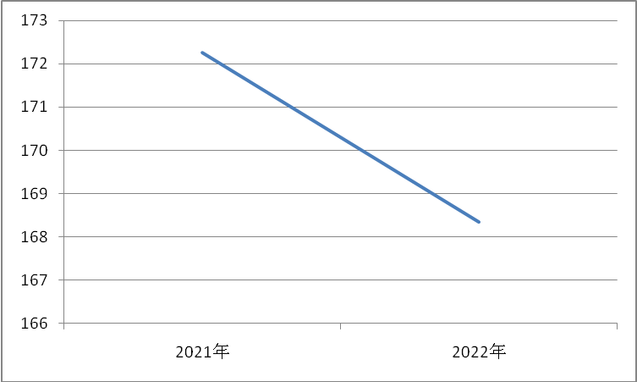
五、一般公共预算财政拨款支出决算情况说明
（一）一般公共预算财政拨款支出决算总体情况。
2022年度一般公共预算财政拨款支出 168.35 万元，占本年支出合计的 100 %。与2021年度相比，一般公共预算财政拨款支出增加 9.96 万元，增加6.280%。主要原因是人员调资，补缴以前年度养老保险。
（二）一般公共预算财政拨款支出决算结构情况。
2022年度一般公共预算财政拨款支出 168.35 万元，主要用于以下方面：
1.一般公共服务（类）支出 121.76 万元，占 72.33 %。主要是用于单位人员经费、公用经费等。
2.社会保障和就业支出 24.89 万元，占 14.79 %。主要是用于单位在职人员养老保险和其他社会保险。
3.卫生健康支出 8.32 万元，占 4.93 %。主要是用于单位医疗保险。
4.住房保障支出13.38万元，占7.95 %。主要是用于单位在职人员住房公积金。
（三）一般公共预算财政拨款支出决算具体情况。
2022年度一般公共预算财政拨款支出年初预算为158.49万元，支出决算为 168.35 万元，完成年初预算的 106.22 %。
其中： 1.一般公共服务支出(类)财政事务（款）行政运行（项）。年初预算为 111.59 万元，支出决算为 121.76 万元，完成年初预算的 109.1 %。支出决算数大于年初预算数，主要原因是：年中追加人员调资和补缴以前年度养老保险。
2.社会保障和就业支出(类)财政事务（款）行政运行（项）。年初预算为 20.8 万元，支出决算为 24.89 万元，完成年初预算的 119.66 %。支出决算数大于年初预算数，主要原因是：年中追加人员调资和补缴以前年度养老保险
3.卫生健康支出(类)财政事务（款）行政运行（项）。年初预算为 9.52万元，支出决算为 8.32 万元，完成年初预算的 87.39 %。
4.住房保障支出(类)财政事务（款）行政运行（项）。年初预算为 16.58 万元，支出决算为13.38万元，完成年初预算的 80.69 %。
六、一般公共预算财政拨款基本支出决算情况说明
2022年度一般公共预算财政拨款基本支出 168.35万元，其中：
人员经费161.6 万元，主要包括：基本工资、津贴补贴、奖金、伙食补助费、绩效工资、机关事业单位基本养老保险缴费、职业年金缴费、职工基本医疗保险缴费、医疗补助缴费、其他社会保障缴费、住房公积金、医疗费、其他工资福利支出、生活补助、医疗费补助、奖励金、代缴社会保险费、其他对个人和家庭的补助。
公用经费 6.75 万元，主要包括：办公费、印刷费、咨询费、手续费、水费、电费、邮电费、物业管理费、差旅费、维修(护)费、公务接待费、福利费、公务用车运行维护费、其他交通费用、其他商品和服务支出、办公设备购置、信息网络及软件购置更新。
七、政府性基金预算财政拨款收入支出决算情况说明
2022年度政府性基金预算财政拨款年初结转和结余 万元，本年收入 0 万元，本年支出 0 万元，年末结转和结余 0 万元。
本单位没有政府性基金收入，也没有使用政府性基金安排的支出，故本表无数据。
八、国有资本经营预算财政拨款支出决算情况说明
2022年度国有资本经营预算财政拨款本年支出 0 万元。
本单位没有安排国有资产经营预算支出，故本表为空表。
九、财政拨款“三公”经费支出决算情况说明
（一）“三公”经费财政拨款支出决算总体情况说明。
2022年度“三公”经费财政拨款支出预算为 0.11 万元，支出决算为 0.11 万元，完成预算的 100 %。无增减变化。
（二）“三公”经费财政拨款支出决算具体情况说明。
1.因公出国(境)费预算为 0 万元，支出决算为 0 万元，完成预算的 0 %。无增减变化。
2.公务用车购置及运行费预算为 0 万元，支出决算为 0 万元，无增减变化。
(1)公务用车购置费支出 0 万元。
(2)公务用车运行费支出 0 万元，
3.公务接待费预算为 0.11万元，支出决算为 0.11 万元，完成预算的 100 %，无增减变化。
国内公务接待支出 0.11万元，接待对象主要是外省单位考察学习，开展调研工作。2022年共接待国内来访团组 2 个， 13 人次（不包括陪同人员）。
十、机关运行经费支出说明
市商务综合执法支队为非参公管理的事业单位，无机关运行经费。
十一、政府采购支出说明
2022年度本部门没有安排货物类政府采购、工程类政府采购、服务类等政府采购项目，故本表无数据。
十二、国有资产占用情况说明
截至2022年 12月31日，本部门共有执法车辆 2 辆，本单位无价值 100万元以上设备（不含车辆）。
十三、预算绩效情况说明
2022年度本单位为二级预算单位没有项目预算，因此无预算绩效情况说明。
十四、财政专项支出、专项转移支付支出的部门参照部门预算公开的范围、体例和内容进行公开
2022年度本单位为二级预算单位没有项目预算，因此无预算绩效情况说明。

第四部分 其他需要说明的情况
2022年度本单位无其他需要说明的事项。

第五部分 名词解释
(一)一般公共预算财政拨款收入：指市级财政一般公共预算当年拨付的资金。
(二)政府性基金预算财政拨款收入：指市级财政政府性基金预算当年拨付的资金。
(三)国有资本经营预算财政拨款收入：指市级财政国有资本经营预算当年拨付的资金。
(四)上级补助收入：指从事业单位主管部门和上级单位取得的非财政补助收入。
(五)事业收入：指事业单位开展专业业务活动及其辅助活动取得的收入。
(六)经营收入：指事业单位在专业业务活动及其辅助活动之外开展非独立核算经营活动取得的收入。
(七)其他收入：指单位取得的除上述“一般公共预算财政拨款收入”、“政府性基金预算财政拨款收入”、“国有资本经营预算财政拨款收入”、“上级补助收入”、“事业收入”、“经营收入”等收入以外的各项收入。
(八)使用非财政拨款结余：指事业单位使用以前年度积累的非财政拨款结余弥补当年收支差额的金额。
(九)年初结转和结余：指单位以前年度尚未完成、结转到本年仍按原规定用途继续使用的资金，或项目已完成等产生的结余资金。
(十)本部门使用的支出功能分类科目(到项级)
(十一)结余分配：指事业单位按照会计制度规定缴纳的企业所得税、提取的专用结余以及转入非财政拨款结余的金额等。
(十二)年末结转和结余：指单位按有关规定结转到下年或以后年度继续使用的资金，或项目已完成等产生的结余资金。
(十三)基本支出：指为保障机构正常运转、完成日常工作任务而发生的人员支出和公用支出。
(十四)项目支出：指在基本支出之外为完成特定行政任务或事业发展目标所发生的支出。
(十五)经营支出：指事业单位在专业活动及辅助活动之外开展非独立核算经营活动发生的支出。
(十六)“三公”经费：纳入市级财政预决算管理的“三公”经费，是指市直部门用财政拨款安排的因公出国(境)费、公务用车购置及运行费和公务接待费。其中，因公出国(境)费反映单位公务出国(境)的国际旅费、国外城市间交通费、住宿费、伙食费、培训费、公杂费等支出；公务用车购置及运行费反映单位公务用车购置支出(含车辆购置税、牌照费)及燃料费、维修费、过桥过路费、保险费、安全奖励费用等支出；公务接待费反映单位按规定开支的各类公务接待(含外宾接待)费用。
(十七)机关运行经费：指为保障行政单位（包括参照公务员法管理的事业单位）运行用于购买货物和服务的各项资金，包括办公费、印刷费、邮电费、差旅费、会议费、福利费、日常维修费、专用材料及一般设备购置费、办公用房水电费、办公用房取暖费、办公用房物业管理费、公务用车运行维护费以及其他费用。
(十八)其他专用名词。

